|  |  |  |  |  |  |
| --- | --- | --- | --- | --- | --- |
| **주차** | 35주차 | **기간** | 2023.02.20~ 2023.02.26 | **지도교수** | (서명) |
| 이번주 한 일 요약 | * 이벤트 디스패치, 델리케이트 학습 * 헌터 캐릭터의 빨아들이기 파티클 제작 및 적용 | | | | |

<상세 수행내용>

헌터 캐릭터의 빨아들이기 연출을 강화하고자 파티클과 사운드를 적용했다.  
아래 게임과 같이 움직이는 캐릭터에 따라 빨아들이는 이펙트 각속도에 영향을 주도록 의도했다.



*트리거와 동시에 방사형 회오리 이펙트가 총구를 따라 작동한다*

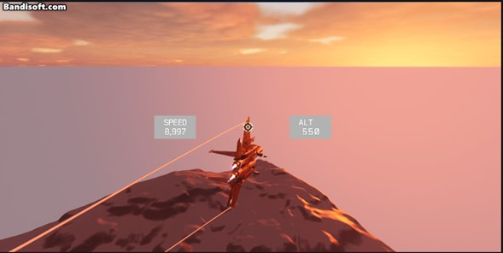처음에 든 아이디어는 언리얼 나이아가라의 파티클 배열로 ribbon randerer를 구현해   
작년 10월에 만들었던 파티클 효과를 재활용하는 것이었다.

*에어 컴벳 게임에 사용한 궤적 이펙트 장면*

Ribbon randerer를 통해 damping 효과까지 구현하더라도 회오리치는 이펙트를 만드는 데에 좋은 비주얼을 만들 자신이 없었다.  
 유튜브에 도움이 될 수 있을 나이아가라 튜토리얼 영상을 모조리 뒤져가면서 이펙트 제작 요령을 익혔다.   
 아쉽게도 vfx 튜토리얼이 많지 않아서 큰 욕심을 부리지 않고 특정 포지션으로 힘을 attraction하는 charging 이펙트 정도로만 만족할 생각이다. (적절한 튜토리얼이 있다면 변경할 것이다)

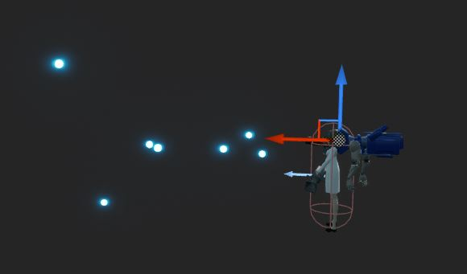

*1인칭 카메라 시점의 총구로 파티클 입자들이 움직이는 모습*

헌터 캐릭터가 마우스 버튼을 입력했을 때 파티클과 사운드가 출력되도록 캐릭터의 애니메이션 블루프린트를 만들어 사용했다.

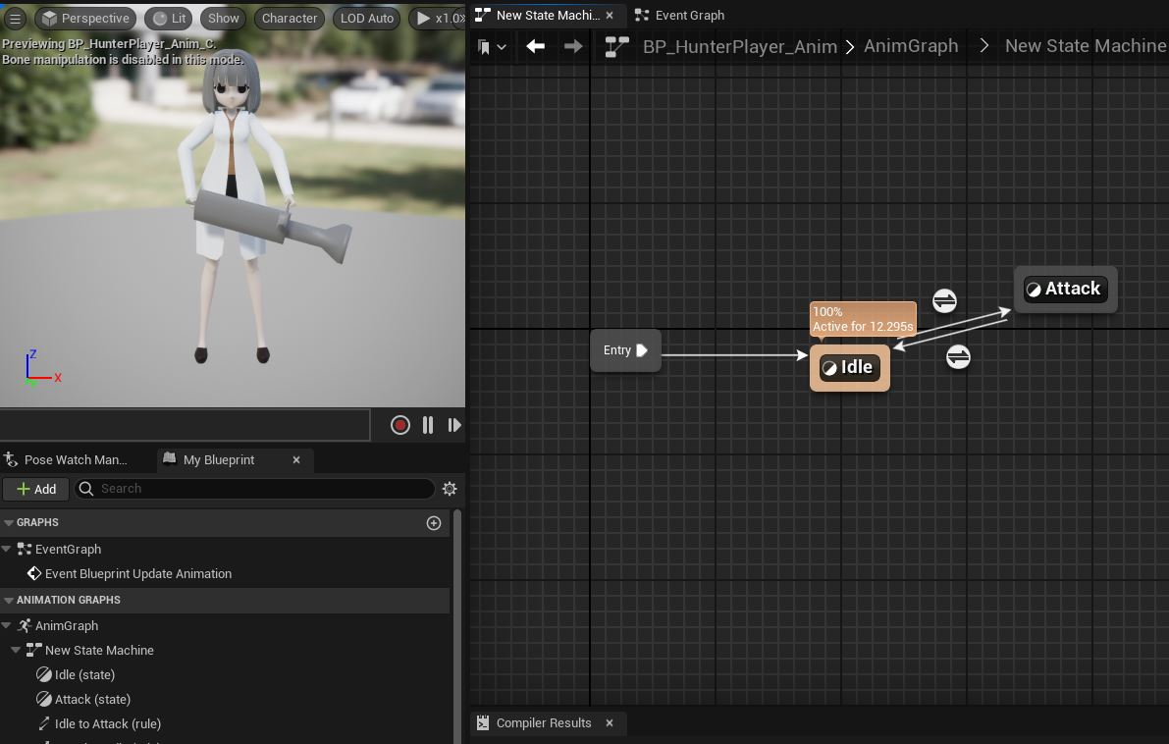

*애니메이션 블루프린트를 통해 애니메이션 시퀀스에서 파티클과 사운드 클립을 호출한다*

(이벤트 디스패치 방식으로도 살펴보았지만 애니메이션 블루프린트로 상태머신을 적용하는 것이 간결하고 확장성이 용이했다.  
 이벤트 디스패치, 델리게이트는 상태가 변경되었음을 듣고있는 누군가에게 알리는 관찰자 디자인 패턴이다.)

객체 상태를 알리는 방법을 알리는 이벤트 디스패치, 델리게이트 방식으로 작동시키는 연습을 해보았다. 블루프린트를 예시로 간단하게 설명한다면 다음과 같다.

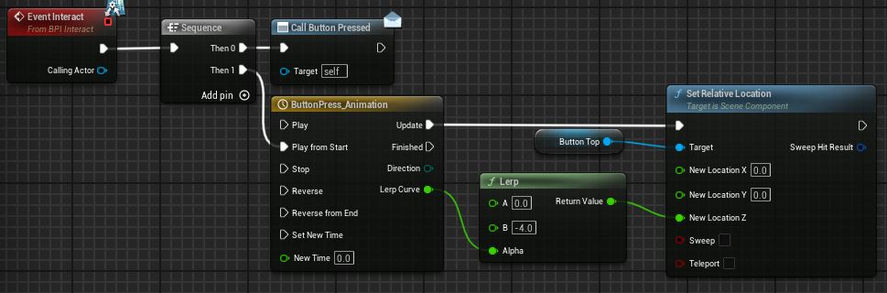

*BP_Button 내 BP에서 ‘call (Button Pressed)’ 로 알린다.*

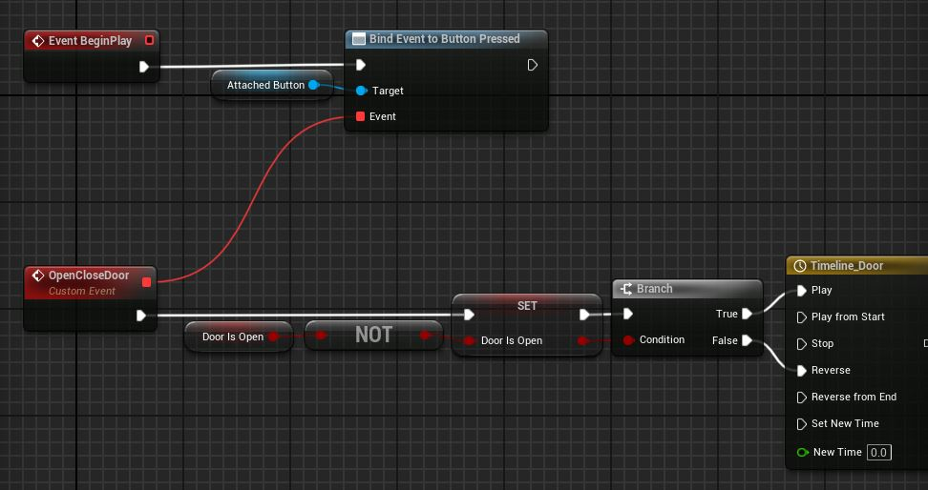

*BP_Door 내 BP에서 ‘Bind Event to (Button Pressed)’로 받는다.*

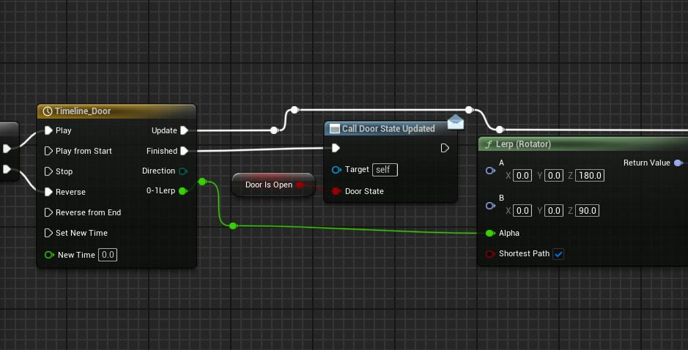

*이어서 문을 열거나 닫는 애니메이션을 수행하고 상태가 변경되었음을 듣는 객체로 부터 보낸다 ‘Call (Door State Update)’*

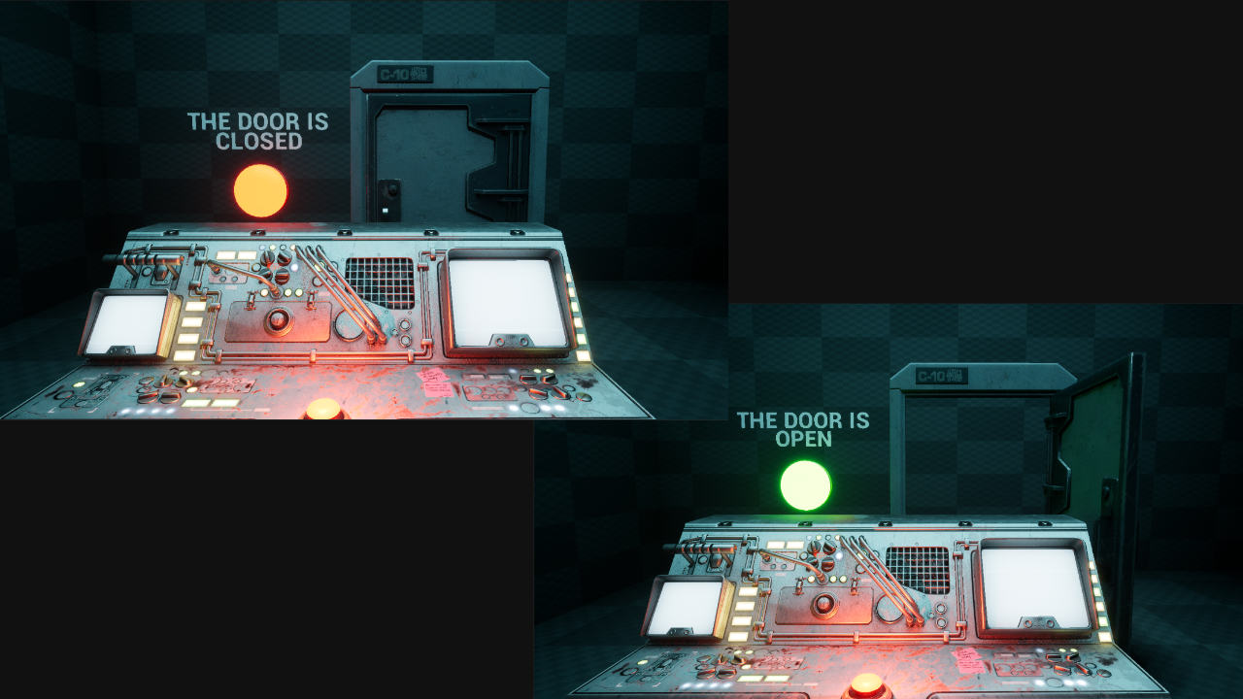

*‘Bind Event to (Dorr State Update)’로 문 상태를 받는 BP_DoorRep_Text, BP_DoorRep_Alt가 변경된 상태에 맞게 분기 처리를 수행함.*

종속적인 casting을 하지 않고 누구에게나 브로드캐스트를 하는 객체와 브로드캐스트를 수신하고 그에 따라 작동할 수 있다.  
 이러한 방식은 관찰자 디자인 패턴이며, 본인 게임에서 슬라임이 무수한 오브젝트에 닿아 오브젝트별로 제거되거나 자식이 되는 처리를 수행하거나, 헌터가 오브젝트를 빨아들여 삭제하는 등 객체의 상태가 변화할 때 이를 구독하는 다른 객체들의 동기화가 원활하게 작동할 수 있다고 기대해볼 수 있다.

[UE5 Suck Effect] <https://youtu.be/NzwXupVebv4>

* 총구 방향으로 빨아들이는 나이아가라 시스템 파티클 적용

|  |  |  |  |
| --- | --- | --- | --- |
| **문제점 정리** | Vfx 튜토리얼이 부족해 적절한 이펙트를 제작하기 어려움 | | |
| **해결방안** | 복잡한 이펙트보다는 단순한 이펙트 위주로 진행하면서 우선순위를 점검하기 | | |
| **다음주차** | 36주차 | **다음기간** | 2023.02.27 ~ 2024.03.04 |
| **다음주 할일** | * 멀티플레이를 할 수 있도록 제작 (레플리케이션 관련) | | |
| **지도 교수**  **Comment** |  | | |